Структурное подразделение детский сад «Сказка»

Государственное бюджетное общеобразовательное учреждение Самарской области общеобразовательная школа-интернат среднего общего образования №5 с углубленным изучением отдельных предметов «Образовательный центр «Лидер» города Кинеля городского округа Кинель Самарской области

Конспект образовательной деятельности на тему
«Угадай профессию»

СП ДС «Сказка» ГБОУ СОШ №5 «ОЦ» Лидер» г.о.Кинель

Александрова Ираида Юрьевна, воспитатель

Тема образовательной деятельности: «Угадай профессию»

Возрастная группа: старший дошкольный возраст
Цель: закрепление у детей знаний о профессиях педагогических работников детского сада.
Программное содержание (задачи):
- представить педагогическую профессию на основе наглядных образов, конкретных ситуаций из жизни детского сада и впечатлений ребенка;
- воспитывать у детей ценностные и уважительные отношения к труду педагога детского сада (воспитатель, музыкальный руководитель, инструктор по физической культуре);
- расширить знания и представления о социальной роли и значимости труда педагогических профессий в жизни детского сада;
- привить положительные установки к профессиональной деятельности педагогических работников детского сада;
- развивать поисково-исследовательские навыки и умения детей;
- развивать логическое мышление;
- развивать творческий и социально-коммуникативный потенциал детей в совместной деятельности.
Методы и приемы:
- практические: составление маршрута для робота Ботли, работа с песочными столами, создание художественного образа;
- наглядные: видео обращение, музыкальные инструменты, фишки, картинки;
- словесные: загадки, объяснения, вопросы и ответы.
Виды детской деятельности:

Детская деятельность | Формы и методы организации совместной деятельности
Игровая | Игровые ситуации.
Познавательно-исследовательская | Решение проблемной ситуации.
Коммуникативная | Беседа, загадки, ответы на вопросы.

Материалы и оборудование: проектор, песочные столы, робот Ботли, ватман, фломастеры (маркеры), фишки с изображением предметов (мяч футбольный, боулинг, гантели), музыкальные инструменты, флажки, кубики с мешочком, кисточки, мольберт 2 шт., карточки «Профессии».
Используемые технологии: информационно-коммуникативная технология, игровая технология.
Предварительная работа: экскурсия по детскому саду, беседа с детьми о профессиях работников детского сада, чтение художественной литературы, отгадывание загадок, организация сюжетно-ролевых игр, мультимедийная дидактическая игра «Кому, что нужно для работы?».

Логика образовательной деятельности

Этап | Деятельность педагога | Деятельность  детей | Оборудование и материалы
Вводный (мотивационно - целевой и проектировочно - организационный) | Приветствие детей! Видео обращение медведя к ребятам. Мотивация детей к деятельности. | Выражают заинтересованность. Удивляются, проявляют инициативу помочь медведю. Отвечают на вопросы. | Проектор, видео обращение.
Основной (содержательно- деятельностный) | -Ребята, но для того что бы помочь медведю, нам необходимо найти пути решения и найти скрытую профессию на каждой локации (игровая – песочная, программирование Ботли, поисково – творческая).  -Ребята я вам предлагаю разделиться на команды, в соответствии вашего цвета кубика найти локацию, где вы будете выполнять задания.  Воспитатель озвучивает задание каждой локации для всех детей поочередно.  1.Локация «Игровая -песочная»  Воспитатель предлагает детям на первой локации выполнить задание с песочными столами.  -Ребята вам необходимо найти все отгадки, которые спрятаны, обдумать и отгадать к какой профессии педагога детского сада относятся найденные предметы.  Какие же вы молодцы, вы правильно отгадали профессию. | Дети активно включаются в процесс, выбирают кубики (оранжевый, зеленый, синий), делятся на команды по цветам кубиков.  В соответствие с цветом кубика команды располагаются по локациям.  1.Локация «Игровая-песочная» - оранжевый цвет.  2.Локация «Программирование Ботли» - синий цвет.  3.Локация «Поискво-творческая» - зеленый цвет.  Дети с помощью кисточек ищут музыкальные предметы, определяют и называют профессию. Из предложенных картинок «Профессии» выбирают подходящую и размещают на мольберте. | Мешочек с цветными кубиками.  Песочные столы, музыкальные предметы, соответствующие профессии педагога, кисточки, мольберт.
 | 2.Локация «Программирование Ботли»  Воспитатель предлагает детям на второй локации выполнить задание.  -Ребята, чтобы узнать скрытую профессию, вам нужно получить фишки с изображением предметов. Но путь к фишкам перепутан и вам необходимо исправить маршрут движения Ботли. Как только Ботли дойдет до флажка, то вы получите фишки. Рассмотрев фишки, вам необходимо сделать предположения к какой профессии педагога детского сада относятся найденные фишки с предметами. | Дети исправляют ошибки в маршруте движения Ботли, Ботли движется западному маршруту, дети собирают фишки, отгадывают профессию. На мольберте размещают картинку с отгаданной профессией. | Робот Ботли, игровое поле, фишки с изображением предметов, соответствующие профессии педагога детского сада.
 | 3.Локация «Поисково-творческая»  Воспитатель обращается к детям на третьей локации, читает загадку.  -Ребята слушайте внимательно загадку, подумайте и дайте правильный ответ:  «Человек тот рядом с нами  В детском садике всегда.  Мы не думаем о маме.  Не страшна нам с ним беда!  Он обнимет, приласкает,  На прогулку поведет.  Рассмешит и поиграет.  И всегда ребят поймет.»  - Совершенно верно – это воспитатель. Скажите пожалуйста, что делает воспитатель в детском саду?  Какие предметы ей необходимы для работы с детьми?  -Ребята я вам предлагаю выполнить задние «Что забыл нарисовать художник». Перед вами ватман, на котором изображены незаконченные элементы предметов, необходимые для работы воспитателя. | Дети отгадывают загадку. Ответы детей.  Прорисовывают рисунок на ватмане, используют маркеры цветные. Прикрепляют выполненную работу на мольберт. | Фломастеры(маркеры), ватман, мольберт.
Заключительный (оценочно-рефлексивный) | Ребята, вы справились! Нашли все скрытые предметы и правильно определили профессии педагогов детского сада. Давай еще раз их назовем (инструктор по физической культуре, воспитатель, музыкальный руководитель). | Ответы детей. | Мольберт с картинками профессий.

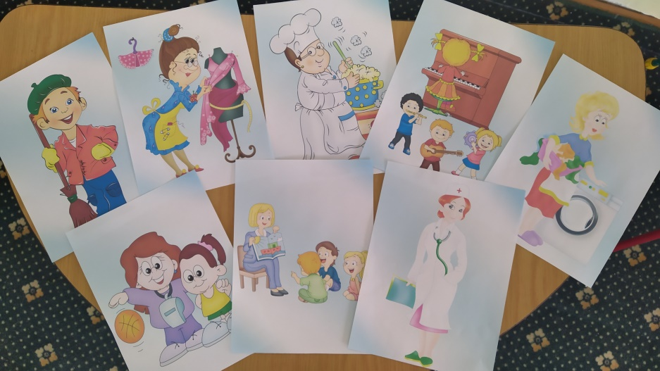
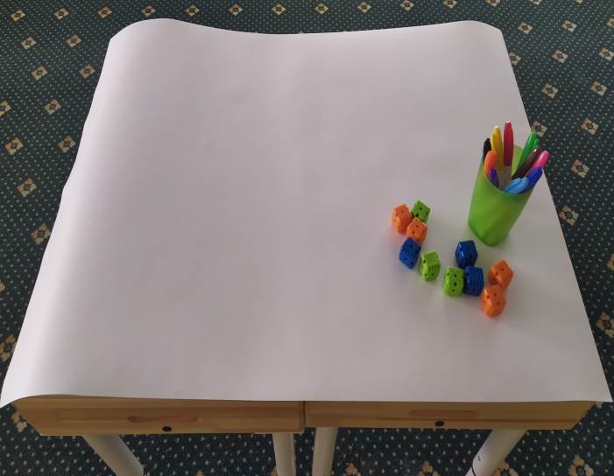
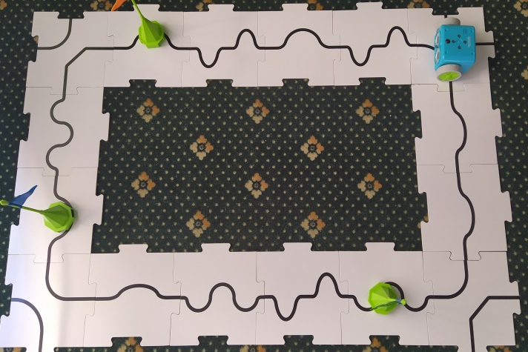
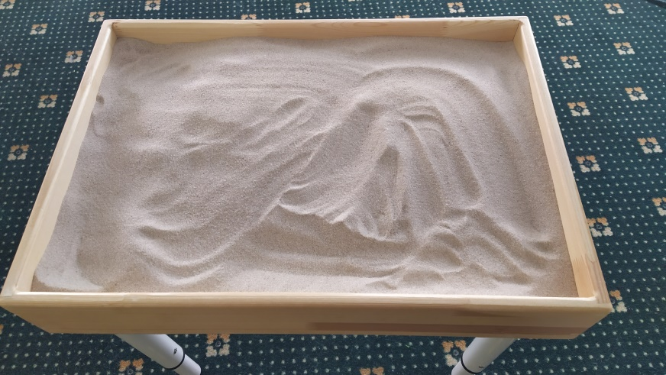
Использованный материал (оборудование):

